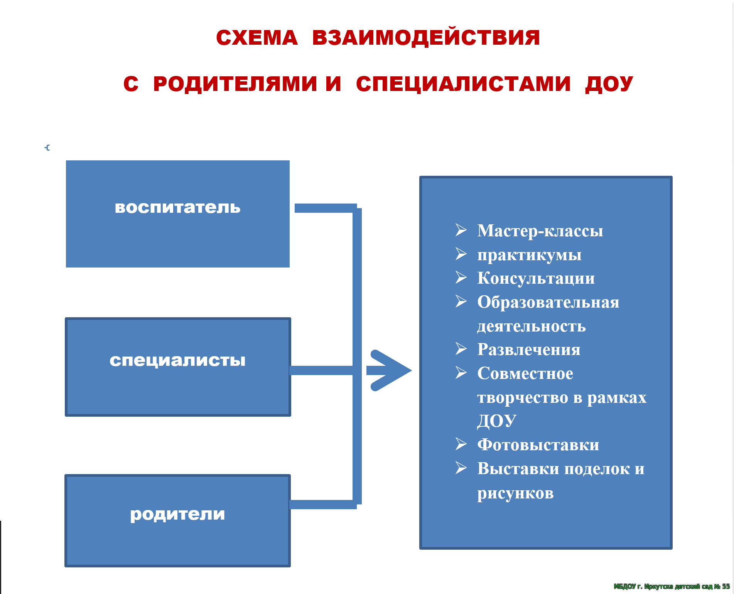
месяц | Инструктор по физическому воспитанию | Музыкальный Руководитель | Педагог-психолог
Сентябрь | Родительское собрание «Сотрудничество детского сада и родителей в интересах ребенка» | Цель: формирование доверительных и доброжелательных отношений между родителями и детьми, педагогами и воспитанниками, педагогами и родителями; развитие самосознания родителей и педагогов; развитие конструктивных представлений о детях (у родителей), о воспитанниках (у педагогов). | Социальный паспорт групп
Октябрь | Совместное спортивное мероприятие «Моя семья» Цель: привлекать родителей и детей к совместным занятиям физкультурой, способствовать развитию положительных эмоций, чувства взаимопомощи. | Музыкальная сказка «Теремок» Цель: воспитывать эмоциональную отзывчивость, уважение и сострадание к ближнему. Развивать положительные эмоции от совместной деятельности. | Подбор игр и упражнений направленных на формирование сотрудничества.
Ноябрь | Консультация «Игра, как средство воспитания дошкольников» Цель: распространение педагогических знаний среди родителей, теоретическая помощь родителям в вопросах воспитания детей. | Развлечение для детей «Без праздников не бывает детства» Цель: формирование эмоций и чувств, являющихся важнейших условий для развития личности. Развивать у детей эстетические чувства, развивать активность, уверенность в себе, умение работать в коллективе. | Совместный практикум «Играйте вместе с детьми» Цель: дать родителям знания о значении игры в развитии ребенка, о влиянии игры на коммуникативное развитие ребенка.
Декабрь | Спортивно – развлекательный досуг «Зимние забавы» Цель: доставить детям удовольствие от совместной двигательной деятельности. Способствовать развитию чувства сплоченности. | Проведение Новогодних утренников | Консультация «Если ваш ребёнок застенчивый» Цель: повышение педагогической компетентности родителей в вопросах повышения коммуникативных способностей у застенчивых детей.
Январь | Консультация для родителей «Играем вместе с ребенком зимой» | Совместное мероприятие «Рождественские посиделки» Цель: создавать у детей и родителей праздничное настроение. Воспитывать любовь и уважение к русским народным традициям, доброжелательное отношение друг к другу. | Консультация «Развитие коммуникативных способностей, или учим детей общению» Цель: показать родителям роль полноценного общения в развитии личности.
Февраль | Тематическое мероприятие «Масленица» Цель: Развивать желание проводить активно совместные праздники, получать удовлетворение от подготовленных общим коллективом развлечений. | Консультация «Мотивация родителей на сотрудничество с работниками ДОУ» | Консультация для родителей «Изостудия дома»
Март | Консультация для родителей «Эффективная организация двигательного режима детей в течении дня» | Конкурс «А ну-ка мамочки» Цель: способствовать созданию положительных эмоций у детей и их мам. Беседы и рекомендации по запросам родителей | Развлечение для детей «моё душевное здоровье» Цель: Знакомство с понятием «Душевное здоровье», обучение навыкам взаимодействия и сотрудничества.
Апрель | Консультация для родителей «Русские народные подвижные игры» | Консультация для родителей «Роль музыки в жизни ребенка» | Развлечение для детей «Страна сказок» Цель: продолжать обучать навыкам взаимодействия и сотрудничества.
Май | Консультация для родителей «Формирование здорового образа жизни» | Семинар – практикум «Музыкальное воспитание в раннем детстве» | Совместный практикум для детей и родителей «Нарисуй свою семью»

